11.02.2013 року №01-39/26/1
Директорам загальноосвітніх
навчальних закладів району

Про участь у вебінарах

Відповідно до листа Кіровоградського обласного інституту післядипломної педагогічної освіти імені Василя Сухомлинського від 04 лютого 2013 року № 130/17-09 «Щодо участі у вебінарах» в рамках спільної програми «Партнерство в навчанні» Міністерства та компанії «Майкрософт Україна» продовжується співпраця у реалізації відповідних обласних та районних програм інформатизації освіти.
Повідомляємо, що програма «Партнерство в навчанні» реалізуючи програму інноваційного розвитку «Школи-новатори» з 23 січня 2013 року розпочала низку вебінарів для педагогічних працівників загальноосвітніх навчальних закладів із запровадження сучасних інформаційно-комунікаційних технологій у навчально-виховний процес.
Зобов’язую керівників навчальних закладів довести до відома педагогічних працівників розклад вебінарів (додаток1 )
Для участі у вебінарах педагогічним працівникам необхідно мати комп`ютер з колонками, доступ до Інтернету, встановлений клієнт Lync Attendee.
Інструкція щодо безкоштовного завантаження та встановлення клієнту Lync Attendee розміщена у додатку 2.
Розклад вебінарів є доступними за посиланням: http://microsoft.ua/webinar та у тематичній дискусії: «Вебінари для інноваційних освітян» на освітній мережі «Партнерство в навчанні» http://www.pilnetwork.com/Discussion/b00a37c2-9d74-4d76-a101-1b65b08e58d2.
Зобов’язую керівників навчальних закладів забезпечити активну участь представників загальноосвітніх навчальних закладів у даних вебінарах.

Додаток: на 1 арк. в 1 прим.

Начальник відділу освіти,
молоді та спорту Г.Москалець

Ошега З.С.
9-73-98

Додаток 1
до листа відділу освіти,
молоді та спорту
Петрівської районної
державної адміністрації
від 11.02.2013 року №01-39/26/1

Розклад вебінарів
Дата | Назва | Lync Адреса
23.01.2013 | Електронна реєстрація навчальних закладів на платформі Office 365 – зручність у використанні та відкритість перед громадою | https://meet.lync.com/pilua/kocharyan/LSG0L6JT
29.01.2013 | Windows Intune для адміністрування комп’ютерної інфраструктури школи, району, міста, області | https://meet.lync.com/pilua/kocharyan/89PLZN1R
06.02.2013 | Windows Multipoint Server для оптимізації шкільних мереж | https://meet.lync.com/pilua/kocharyan/RFNARUID
13.02.2013 | Програмування HTML5 | https://meet.lync.com/pilua/kocharyan/VHY24KVE
20.02.2013 | Впровадження «Сходинок до інформатики» та забезпечення шкіл доступними сучасними пристроями у рамках програми Microsoft «Формуй майбутнє» | https://meet.lync.com/pilua/kocharyan/MLDA25VY
27.02.2013 | Хмарний сервіс Office 365 для управлінь освіти та навчальних закладів  Учасники дізнаються про переваги Office 365, правила безкоштовного підключення та отримання всіх його ресурсів (Office 2010, корпоративної пошти, програми для проведення вебінарів – Lync, тощо). | https://meet.lync.com/pilua/kocharyan/312HEAXP
06.03.2013 | ІКТ на уроках історії  Інноваційні ідеї використання  сучасних ІКТ на уроках історії | https://meet.lync.com/pilua/kocharyan/119KEZF9
13.03.2013 | ІКТ на уроках біології | https://meet.lync.com/pilua/kocharyan/3TEAIOLA
20.03.2013 | Портфоліо тренера. Тренінгові  технології в навчальній діяльності | https://meet.lync.com/pilua/kocharyan/404QQF40
03.04.2013 | Сучасні ІКТ на допомогу фор-  мування в учнів навичок 21  століття. Формуюче оцінюван-  ня з використанням OneNote | https://meet.lync.com/pilua/kocharyan/OG5CVRWH
10.04.2013 | Урізноманітнення навчальних  матеріалів за допомогою  Photosynth та Songsmith | https://meet.lync.com/pilua/kocharyan/0CI6VD7C
17.04.2013 | ІКТ на уроках фізики | https://meet.lync.com/pilua/kocharyan/6RLZV28G
24.04.2013 | ІКТ на уроках математики | https://meet.lync.com/pilua/kocharyan/742R521U
15.05.2013 | Можливості графічного калькулятора Mathematics для викладачів основ точних наук та їх учнів | https://meet.lync.com/pilua/kocharyan/AJH3Y8CI

Додаток 2
до листа відділу освіти,
молоді та спорту
Петрівської районної
державної адміністрації
від 11.02.2013 року №01-39/26/1

Інструкція з підключення до вебінару на платформі
Microsoft Lync™ 2010 Attendee

- При отриманні листа-запрошення на підключення, спочатку оберіть посилання «Join online meeting» і відкрийте його натиснувши на нього.
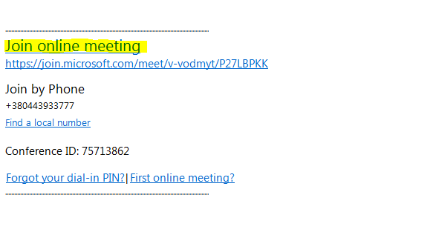
- У новому вікні браузера автоматично відкриється веб-сторінка програмного продукту Microsoft Lync™ 2010. Вміст буде англійською мовою, але ви зможете змінити мову на російську або українську.
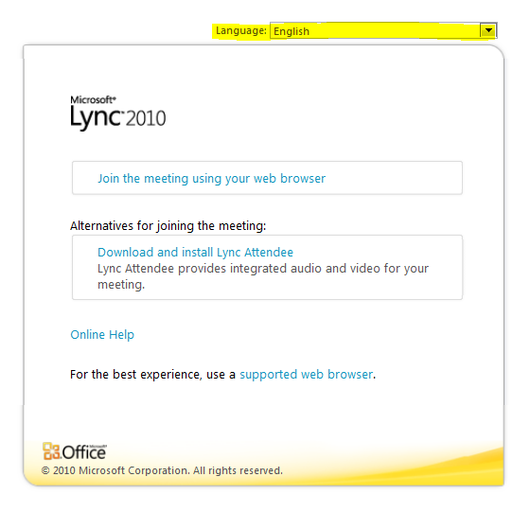
- Після зміни мови на російську (українську) оберіть пункт меню – «Загрузить и установить Lync Attendee»
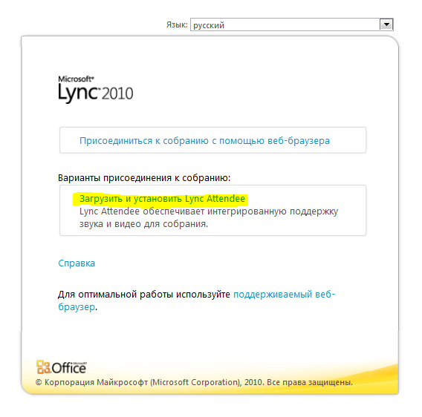
- Після переходу на сторінку завантаження – натисніть «Загрузить»
- Після того як Ви завантажите всю програму (це безкоштовно) – встановіть її на ваш ПК
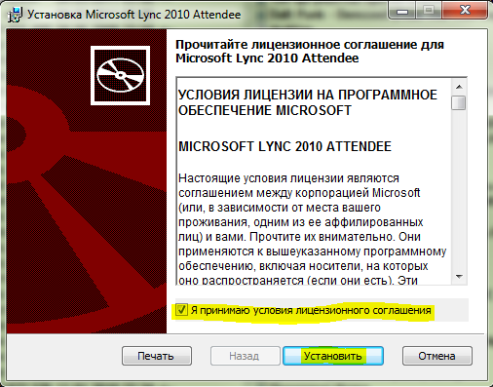
- Завантаживши програму, поверніться до листа-запрошення у Вашій поштовій скриньці і натисніть «Join online meeting»
- Запуститься програма Microsoft Lync™ 2010 Attendee, із запитом варіантів входу у конференцію. Оберіть «Присоединиться как гость» та введіть назву Вашого закладу українською мовою і натисніть «Присоединиться». Вхід в конференцію буде виконаний за 5-30 секунд в залежності від швидкості Інтернет з’єднання
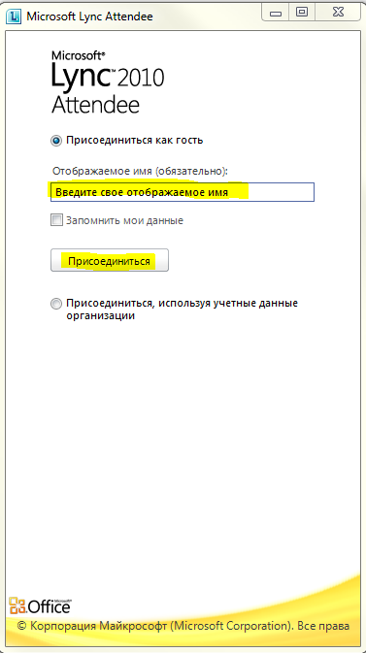
- Дізнатися більше щодо ефективного використання програми Microsoft Lync™ 2010 Attendee Ви можете скориставшись наступним посиланням - Разумная работа. Использование Lync 2010 Attendee
- При виникненні труднощів або питань щодо встановлення та використання Microsoft Lync™ 2010 Attendee будь-ласка звертайтесь до служби підтримки: a.kocharyan@shkola.org.ua

